六年忠班四月份班刊
花蓮縣文蘭國民小學六年忠班四月份班級活動成果照片

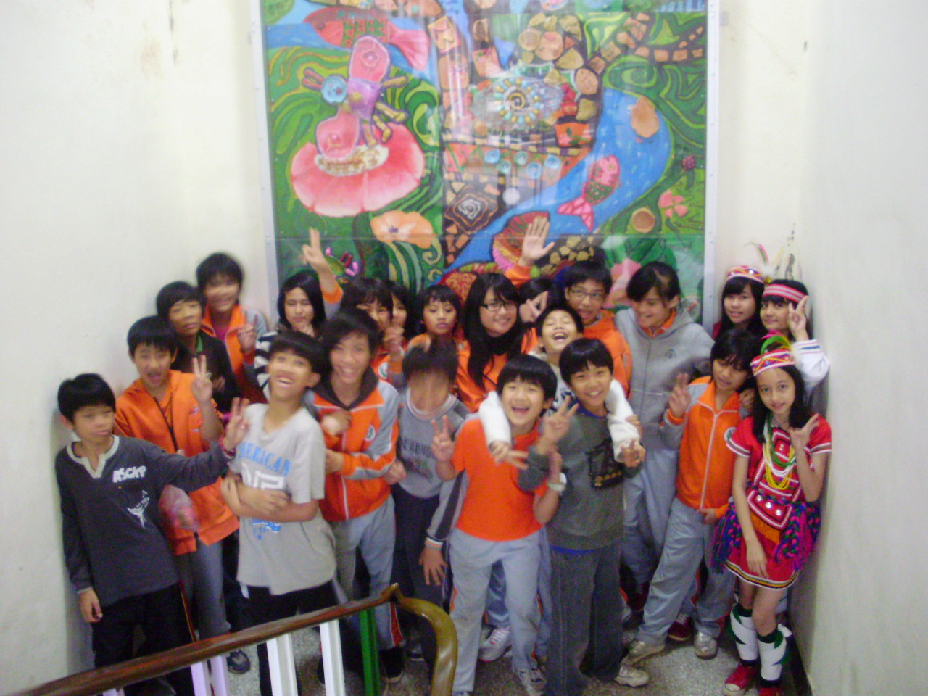 | 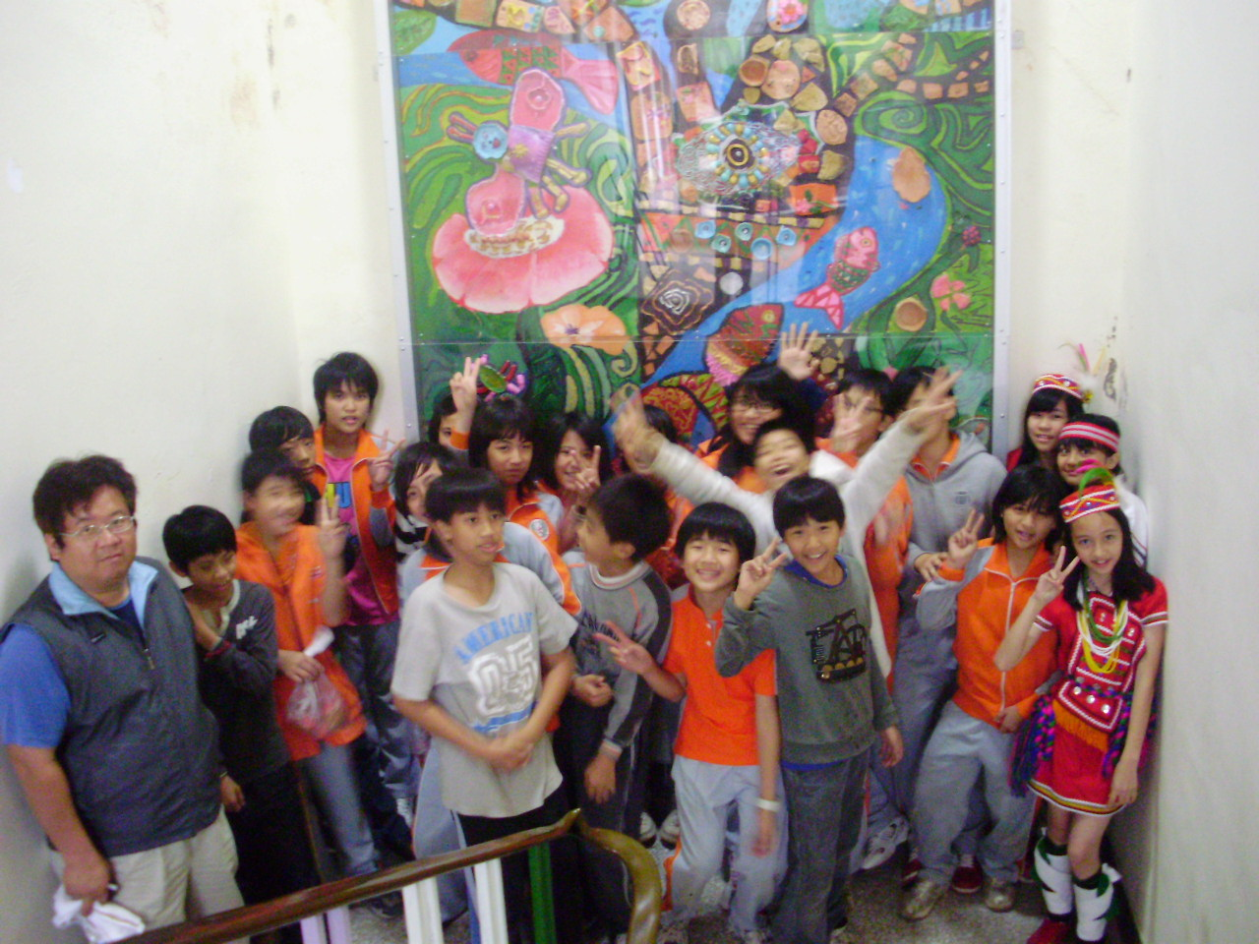
4-14公共藝術揭幕 | 4-14公共藝術揭幕
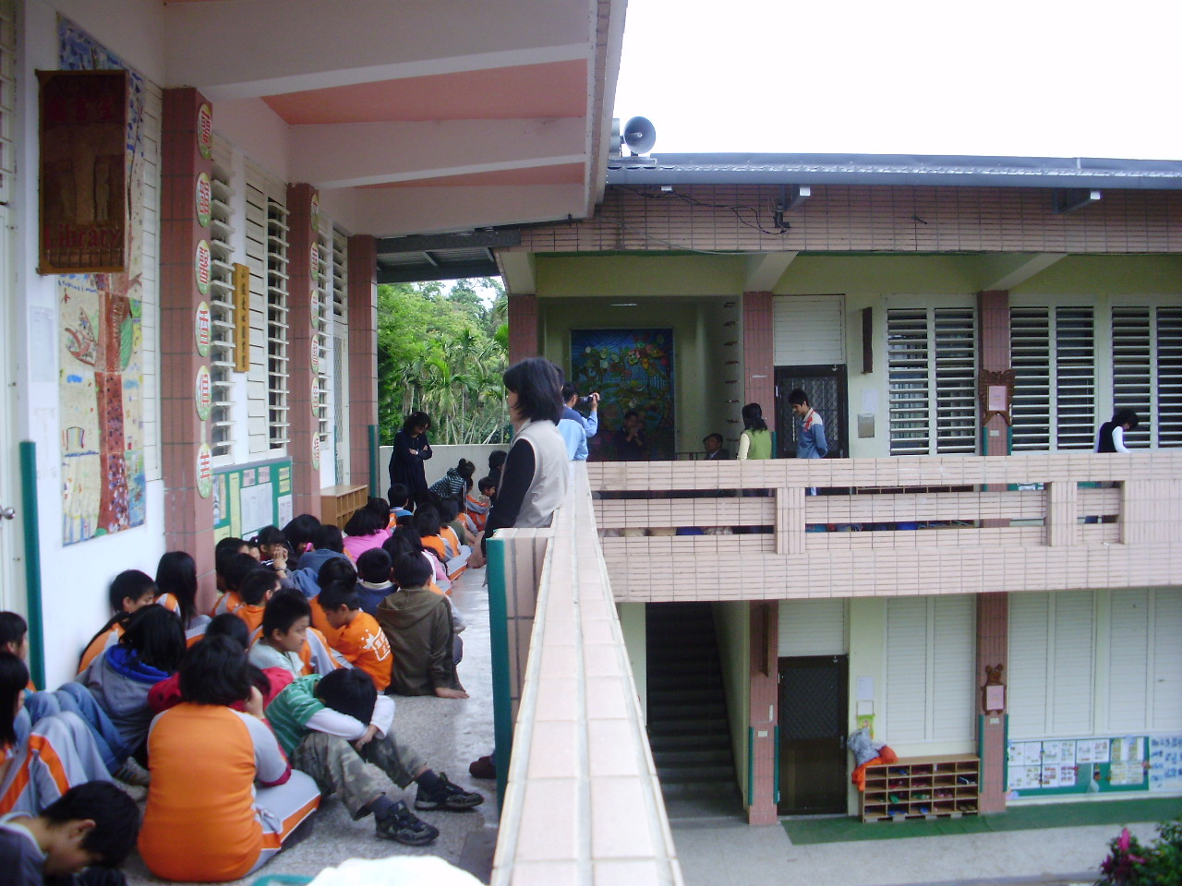 | 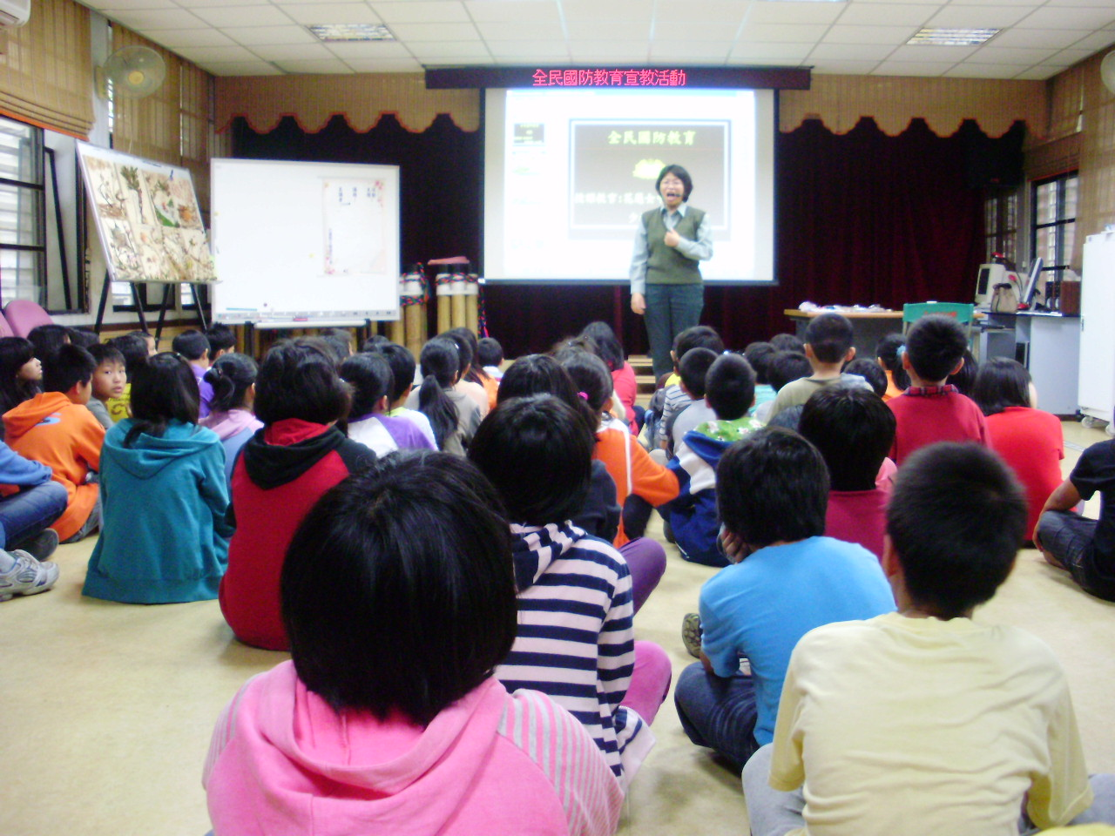
4-14公共藝術揭幕 | 王玉如教官國防教育
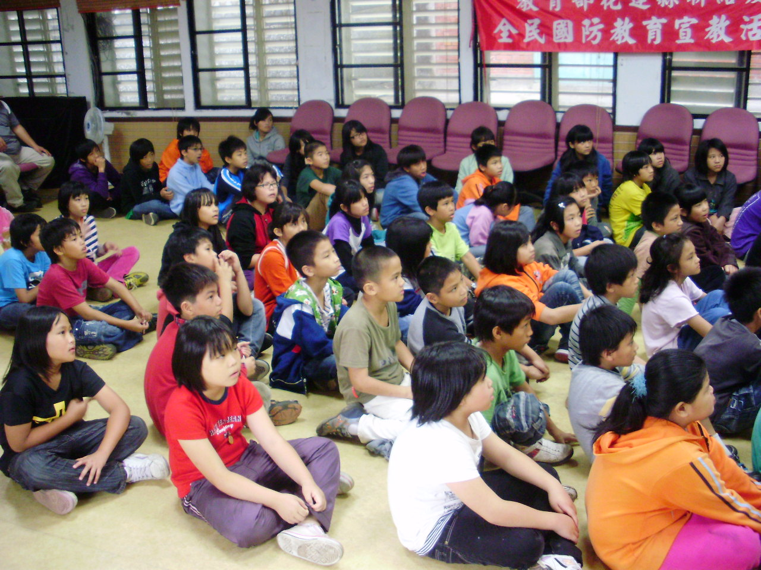 | 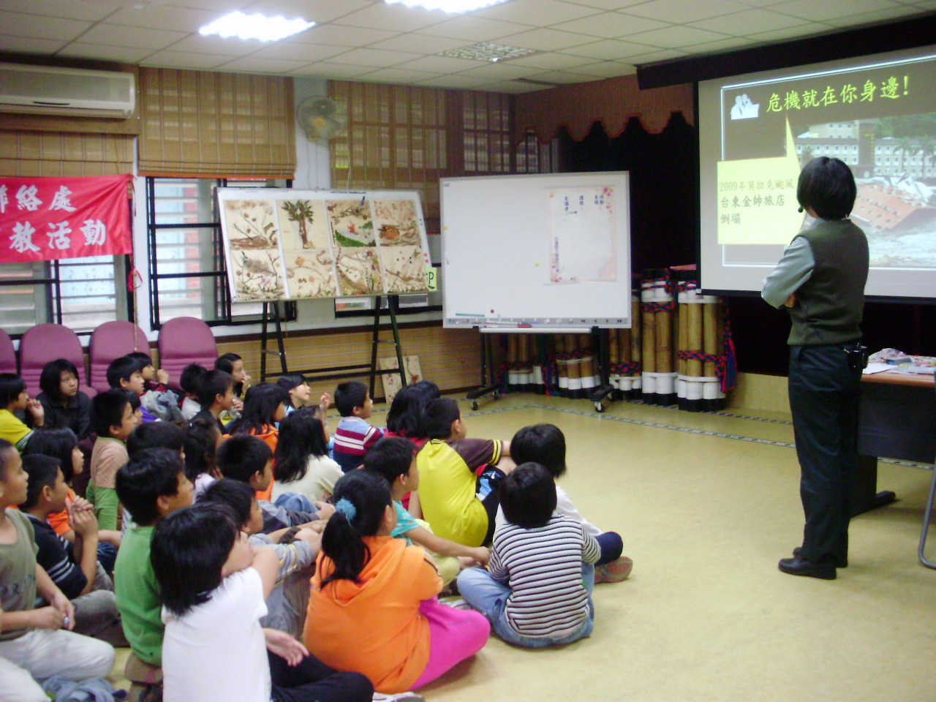
王玉如教官國防教育 | 王玉如教官國防教育
中秋節 余志鴻
夕陽把天上的白布帶走，明月高掛在天，我輕輕抬起頭。
月亮太害羞躲進雲朵中， 我拿著我親手做的月餅。
他開心的露出臉蛋，我無法到天上請她吃月餅，
只好請貓頭鷹先生給他，貓頭鷹先生也和我吃的很開心。
兒童節 高佳琪
兒童節是我們快樂日子，也是爸爸、媽媽煩惱的日子。兒童節當天，我就是女王，爸爸、媽媽都會無條件的接受我們的要求。但有些人在兒童節裡，日子跟平常一樣。兒童節裡有各式各樣的心情，有的快樂，卻想著明天會跟今天一樣快樂嗎?
清明節 高孟靈
清明節是大家悲傷的日子，也是為了紀念往生的人，平常的日子，爸爸最大，但這個日子，死者為大，只要去掃墓的人，就會聽到哭聲和禱告聲，有的人在聽的過程中，會感覺到往生者一直在我們身邊。

